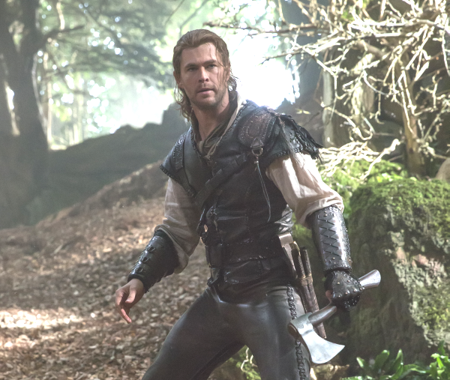
Lovec: Zimní válka
(The Huntsman: Winter´s War)
Premiéra: 21. 4. 2016

UIP - Universal, USA, 2016
Režie: Cedric-Nicolas Troyan
Scénář: Evan Spilitopolus, Craig Mazin
Kamera: Phedon Papamichel
Hudba: James Newton Howard
Hrají: Chris Hemsworth, Charlize Theron, Jessica Chastain, Emily Blunt, Sam Claflin, Nick Frost

Dřív než Lovec potkal Sněhurku…
Měl zavést nejkrásnější dívku v zemi do lesa a tam ji zabít. Místo toho ji zachránil a stal se legendou. I proto se stal lovec Erik ze Sněhurky hrdinou svého vlastního filmu, výpravného fantasy dobrodružství, ve kterém se bude muset vypořádat se dvěma mocnými královnami a jednou kráskou, která nejde pro ránu daleko. V hvězdně obsazeném filmu se sešli Chris Hemsworth, Charlize Theron, Jessica Chastain a Emily Blunt.
Děj snímku Lovec: Zimní válka se zčásti odehrává v době, kdy ještě Sněhurka nebyla na světě a královna Ravenna (Charlize Theron) tak může bez obav diskutovat s kouzelným zrcadlem o tom, kdo že je na tom světě nejkrásnější. Starosti má jen s mladší sestrou Freyou (Emily Blunt), která je v očích Ravenny příliš měkká. Když ale Freya při tragické nehodě přijde o právě narozené dítě, promění se v Ledovou královnu, jejímž smyslem existence se stane dobytí celého světa. Kvůli tomu začne na svých taženích unášet děti a z nich pak vychovává nelítostné válečníky. Takovými rekruty byli i Erik (Chris Hemsworth) a Sára (Jessica Chastain), kteří z řad bojovníků armády Ledové královny vybočují svými schopnostmi a také vzájemnou náklonností, jež se v téhle zemi považuje za největší zločin. Trestem pro Erika je ztráta Sáry a vyhnanství. Z něj vede cesta přes porážku jeho bývalé velitelky. Ta se však chystá zmocnit kouzleného zrcadla sestry Ravenny a s ním pak bude prakticky neporazitelná. Erikovi by se ho muselo podařit ukořistit dřív. Jenže jak může neobyčejný smrtelník uspět v souboji proti dvěma sestrám, z nichž jedna je nejnebezpečnější než druhá?
Představitele lovce Erika Chrise Hemswortha návrat do pohádkového světa nadchnul především proto, že se měl druhý díl odehrávat v mnohem odlehčenější atmosféře. „Sněhurka a lovec byl skvělý film, ale byl možná až moc vážný a ponurý. Mně víc vyhovují odlehčenější příběhy opepřené humorem a přesně tím se lovec od svého předchůdce odlišuje,“ říká Chris Hemsworth.

Přístupnost: nevhodné pro děti do 12 let
Žánr: fantasy / dobrodružný
Verze: český dabing (2D a 3D); anglicky s českými titulky (2D)
Stopáž: 114 min
Formát: 2D a 3D DCP, zvuk 5.1, 7.1
Monopol do: 21. 4. 2019
Propagace: plakáty A1, plakáty A3, fotosky, tisk, rozhlas, internet
Programování: Zuzana Černá, tel: 582 365 576, GSM: 602 836 993, cerna@cinemart.cz

